6-14
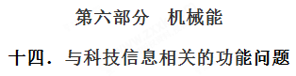
一．选择题
1.（2018湖南师大附中质检）如图是利用太阳能驱动的小车，若小车在平直的水泥路上从静止开始加速行驶，经过时间t前进距离s，速度达到最大值v_{m}，在这一过程中电动机的功率恒为P，小车所受阻力恒为f，那么这段时间内( )
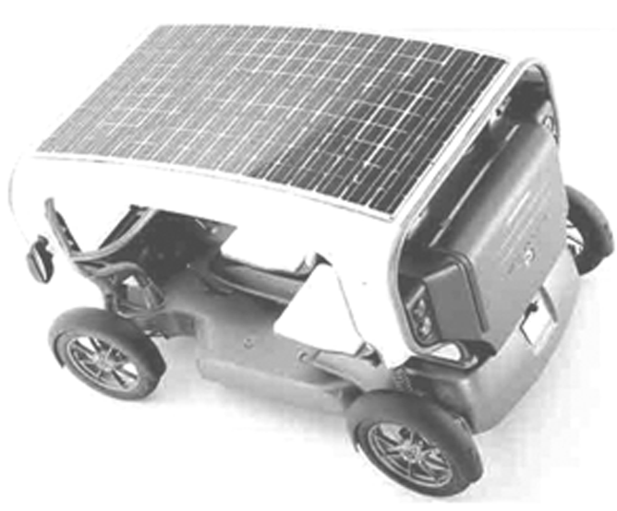[来源:Zxxk.Com]
A．小车做匀加速运动
B．小车做加速度逐渐减小的加速运动
C．电动机所做的功为mv
D．电动机所做的功为fs＋mv
【参考答案】 BD
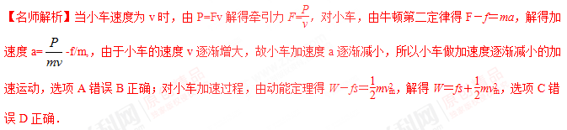
2.如图6所示是具有登高平台的消防车，具有一定质量的伸缩臂能够在5 min内使承载4人的登高平台(人连同平台的总质量为400 kg)上升60 m到达灭火位置。此后，在登高平台上的消防员用水炮灭火，已知水炮的出水量为3 m³/min，水离开炮口时的速率为20 m/s，取g＝10 m/s²，则用于( )
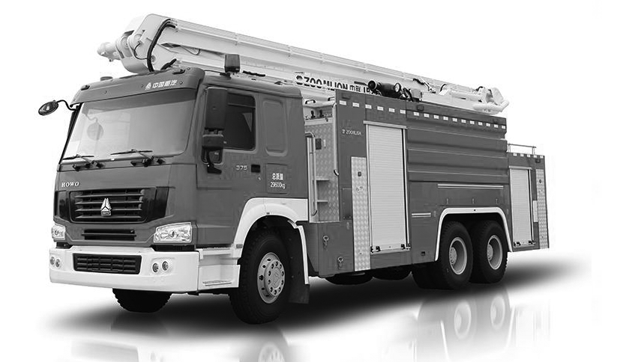
图6
A.水炮工作的发动机输出功率约为1×10⁴ W
B.水炮工作的发动机输出功率约为4×10⁴ W
C.水炮工作的发动机输出功率约为2.4×10⁶ W
D.伸缩臂抬升登高平台的发动机输出功率约为800 W
【参考答案】B[来源:学&科&网]
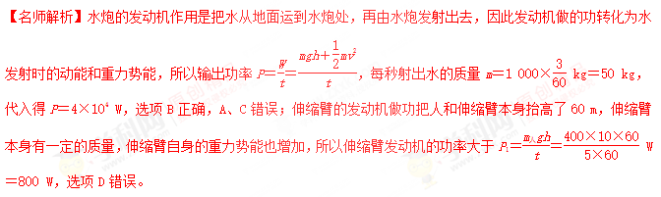
3.（2017·天津卷）“天津之眼”是一座跨河建设、桥轮合一的摩天轮，是天津市的地标之一。摩天轮悬挂透明座舱，乘客随座舱在竖直面内做匀速圆周运动。下列叙述正确的是
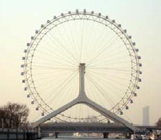
A. 摩天轮转动过程中，乘客的机械能保持不变
B. 在最高点，乘客重力大于座椅对他的支持力
C. 摩天轮转动一周的过程中，乘客重力的冲量为零
D. 摩天轮转动过程中，乘客重力的瞬时功率保持不变
【参考答案】B
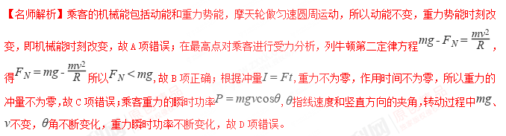【分析】因为动能不变，重力势能时刻变化，判出机械能不断变化；根据牛顿第二定律计算重力与支持力的关系；冲量是力在时间上的积累，力的作用时间不为零，冲量就不为零；根据计算瞬时功率。

